Схемы безопасного движения в МДОУ «Детский сад № 170»

1.1.План-схема района расположения ОУ, пути движения транспортных средств, воспитанников и родителей (или законных представителей).

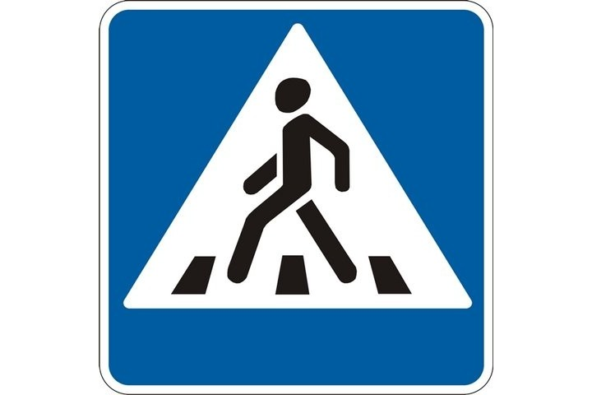
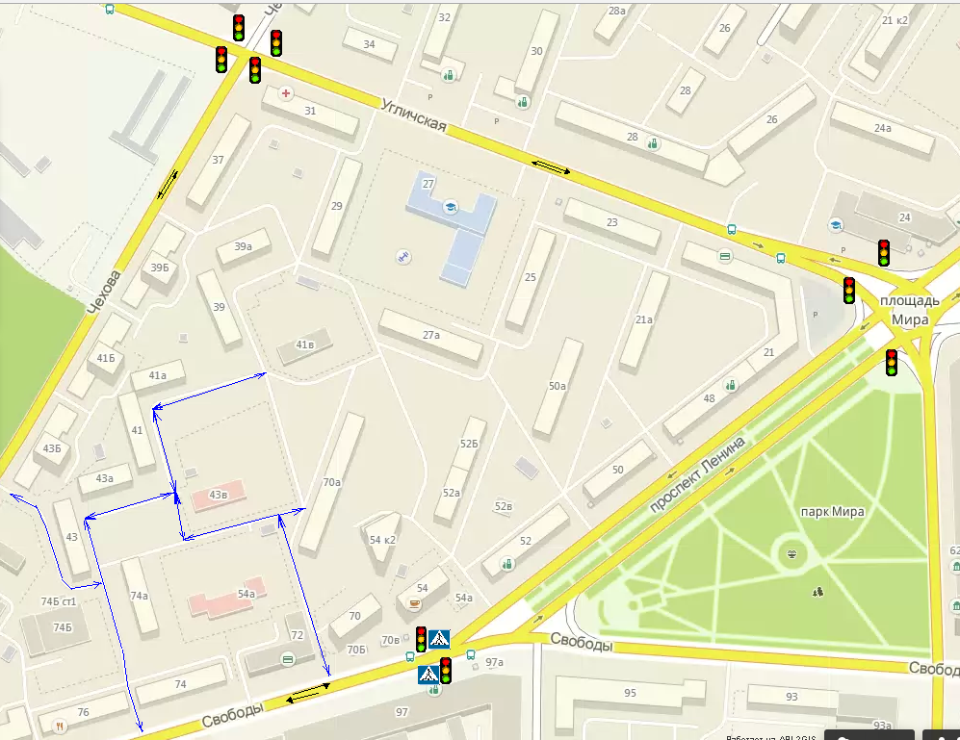
Д/с № 170

Условные обозначения

- пешеходный переход

 - светофор
- движение воспитанников (обучающихся) в/из образовательное учреждение
- движение транспортных средств
- жилая застройка
- ограждение образовательного учреждения

1.2. План-схема организации дорожного движения в непосредственной близости от дошкольного образовательного учреждения с размещением соответствующих технических средств, маршруты движения воспитанников их родителей (или законных представителей) и расположение парковочных мест.

МДОУ д/с № 170
Ул. Чехова, д.43 в

Ул.Свободы 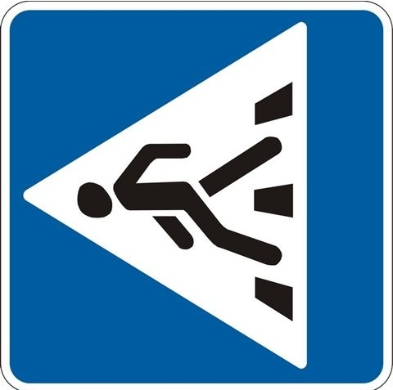

Станция Ярославль-Главный 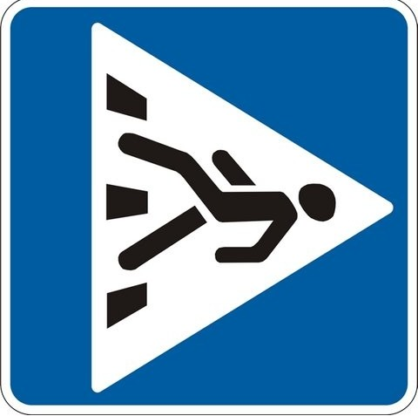 1.14.1. Зебра

Условные обозначения

- ограждение образовательного учреждения
- направление движения воспитанников (обучающихся) от остановок транспортных средств
- пешеходный переход

1.3. План-схема движения транспортных средств к местам разгрузки/погрузки и рекомендуемые пути передвижения воспитанников их родителей (или законных представителей) по территории дошкольного образовательного учреждения.

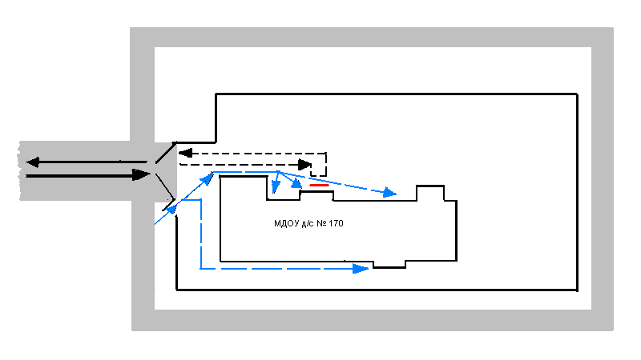

Условные обозначения

-въезд/выезд грузовых транспортных средств

-движение грузовых транспортных средств по территории образовательного учреждения

-движение детей на территории образовательного учреждения

-место разгрузки/погрузки

